

**ОТЧЕТ О ВЫПОЛНЕНИИ**

**практической работы № 11**

Выполнил: ст.гр. 2ИСП9-23

Поплов Вадим

Специальность: 09.02.07

Информационные системы и программирование

Проверил: преподаватель Кумскова И.А.

Москва

2023

**Тема: Формирование и использование текстовых файлов.**

**Цель работы: 1. Освоение ввода исходных данных из текстового файла.**

**2. Обработка введенных текстов.**

**3. Вывод результатов в рабочий текстовый файл.**

**4. Ввод данных из рабочего текстового файла.**

**Ход работы.**

**Вариант 6**

**Задание 1.** Определить, сколько слов текста начинается и заканчивается на одну и ту же букву. Вывести эти слова и их количество.

(код программы и режим выполнения программы)

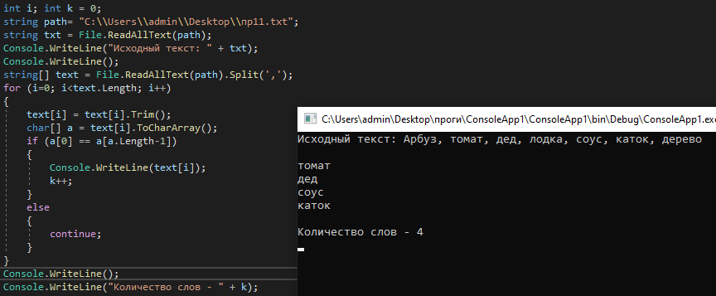

Проверка работы программы:

|  |  |  |  |  |  |
| --- | --- | --- | --- | --- | --- |
| №  теста | Входные данные |  | Результат | Ошибки |  |
| text | |
| 1 | Арбуз, томат, дед, лодка, соус, каток, дерево | | Томат, дед, соус, каток  4 слова | нет |
| 2 | Книга, револьвер, пудель, баобаб | | Револьвер, баобаб  2 слова | нет |
|  |  |  |  |  | |

**Задание 2.** Найти максимальный по модулю элемент массива X(N) и поставить его первым.

(код программы и режим выполнения программы)

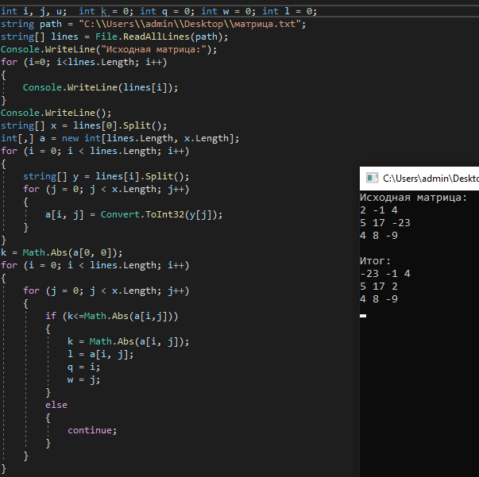

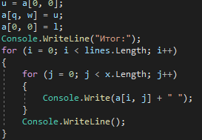

Проверка работы программы:

|  |  |  |  |  |
| --- | --- | --- | --- | --- |
| №  теста | Входные данные |  | Результат | Ошибки |
| lines | |
| 1 |  | |  | нет |
| 2 |  | |  | нет |

**Ответы на контрольные вопросы.**

**1.** PDF;BMP;JPEG;GIF;PNG;PSD;AI;MP3;AVI;ZIP;XLS;DOS;PPT;HTML; JS

2. Delete()

3. AppendAllText()

4. SteamReader, SteamWriter

5. Статические поля и методы класса доступны без создания экземпляра класса, и едины для всех экземпляров. Динамические доступны только после создания объекта и уникальны для каждого объекта.